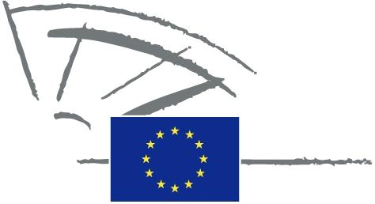
 | EUROOPAN PARLAMENTTI | 2009 - 2014

<Date>{12/09/2011}12.9.2011</Date> <NoDocSe>0037/2011</NoDocSe>
<TitreType>KIRJALLINEN KANNANOTTO</TitreType>
<TitreRecueil>työjärjestyksen 123 artiklan mukaisesti</TitreRecueil>
<Titre>saarisopimukseen EU:n virallisena aloitteena </Titre>
<Depute>Spyros Danellis, Maria Da Graça Carvalho, Kyriakos Mavronikolas, Alyn Smith, Giommaria Uggias </Depute>
Raukeamispäivä: <DateForclusion>{15/12/2011}15.12.2011</DateForclusion>

0037/2011
Kirjallinen kannanotto saarisopimukseen EU:n virallisena aloitteena
Euroopan parlamentti, joka
– ottaa huomioon työjärjestyksen 123 artiklan,
A. toteaa, että saaret ovat erittäin riippuvaisia maahantuoduista fossiilisista polttoaineista ja niiden polttoainekulut ovat korkeat, mutta ne tarjoavat myös mahdollisuuden tutkia, esitellä ja kehittää uusiutuvia energialähteitä ja energiatehokkaita toimia,
B. toteaa, että saaret ovat alttiita ilmastonmuutokselle suuren biodiversiteettinsä ja haavoittuvaisten ekosysteemiensä takia,
C. ottaa huomioon, että uusiutuvia energialähteitä on lukuisia ja niiden kehittäminen voi lieventää ratkaisevasti saarten pysyviä rakenteellisia epäkohtia ja tuoda asukkaille sosiaalis-taloudellisia hyötyjä,
1. pitää erittäin myönteisenä, että yhteisöt ja syrjäiset alueet ovat allekirjoittaneet sopimuksen, jonka tarkoituksena on edetä Eurooppa 2020 -strategian tavoitteita pidemmälle ja vähentää hiilidioksidipäästöjä kullakin alueella vähintään 20 prosentilla,
2. kehottaa komissiota jatkamaan Euroopan saariyhteisöjen tukemista EU:n kestävän kehityksen tavoitteiden saavuttamisessa;
3. vaatii EU:n puiteohjelmiin ja toimintapoliittisiin asiakirjoihin selviä ja yksitulkintaisia viittauksia saariston kestävyyteen Euroopan unionin toiminnasta tehdyn sopimuksen 174 artiklan mukaisesti;
4. vaatii kannusteiden luomista sen edistämiseksi, että kaikki saaret noudattaisivat sopimusta ja osallistuvat saarten verkostoitumiseen;
5. korostaa tarvittavan rahoituksen hankkimista sopimuksen toteuttamiseksi kaupunginjohtajien energia- ja ilmastosopimuksen, Smart Cities – ja muiden vastaavien hankkeiden mallin mukaisesti;
6. kehottaa puhemiestä välittämään tämän kannanoton ja allekirjoittajien nimet komissiolle.

